浙江大学MBA系统招聘信息发布操作手册

第一步：注册信息 （约耗时1-2分钟）
1. 从下方链接进去
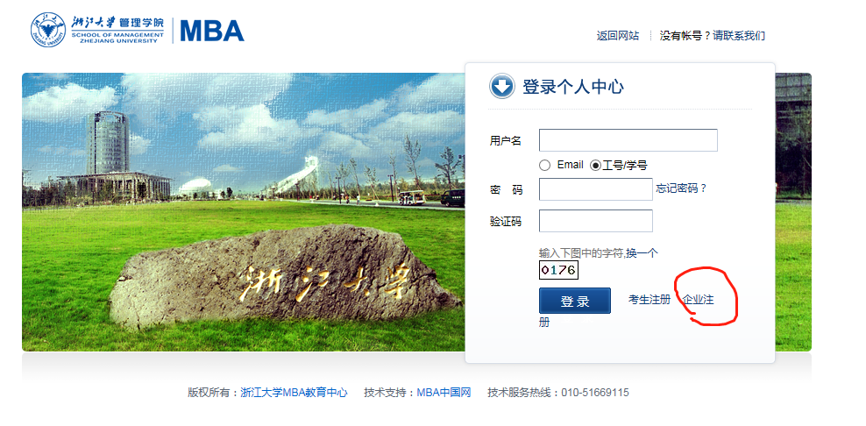
http://mba.zju.edu.cn:81/index/login。
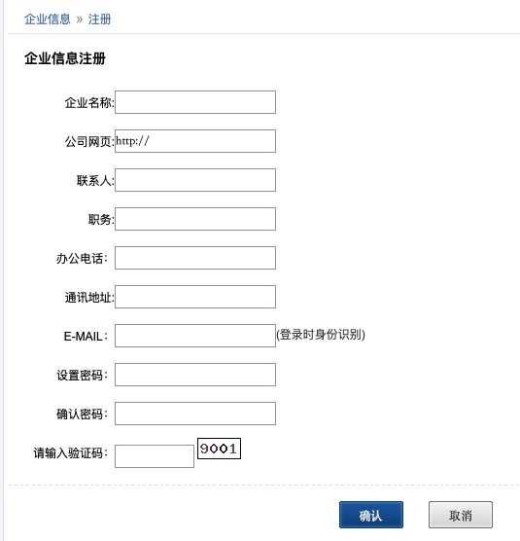
2.在本页面填写信息后提交

3.提交之后，请将公司营业执照复印件发送邮箱beiteliang@zju.edu.cn, 中心会在三个工作日内审核。审核通过后，方可发布招聘信息。

第二步：发布招聘信息

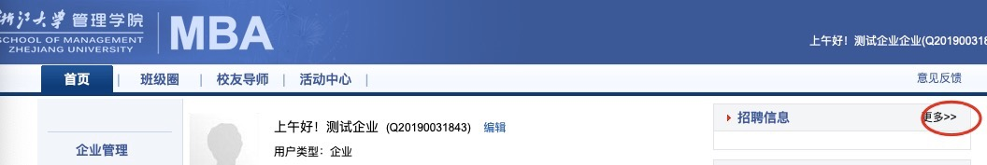
1.登陆后，点击右上方招聘信息栏的“更多”字样。

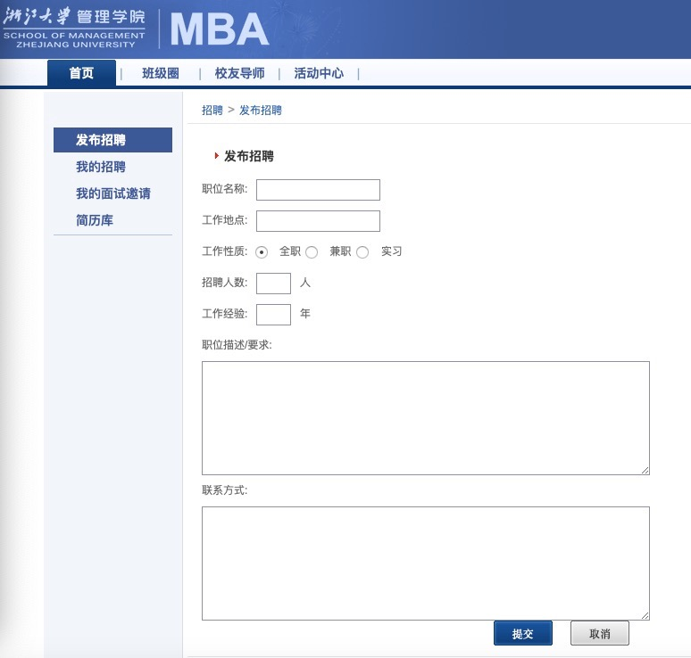
2.进入页面后填写好内容并提交。

